MISURE A RADIOFREQUENZA 14 febbraio 2007
Prof. Michele Norgia quinto appello 2005/2006
Tempo a disposizione 2h15 tot. Aula N.0.1 ore 13.00
Cognome: __________________________ Nome: _____________________ (stampatello)
Matricola e firma __ __ __ __ __ __ _____________________ (firma leggibile)
N.B. gli esercizi non crocettati non saranno corretti; quelli crocettati ma neanche iniziati comporteranno una penalità.
Crocettare gli esercizi svolti (almeno parzialmente): 1 2 3 4 5 (6+6+5+9+7=33 p)

Esercizio 1 (tempo stimato 25 m)
(svolgere su questo foglio e sul retro)

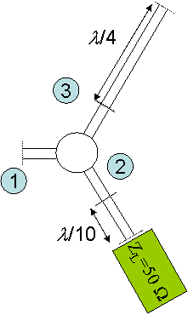
1a) Si consideri un circolatore non ideale, con matrice di diffusione S, connesso come descritto in figura.
$$S=\left[\begin{matrix}0\text{.}\text{01}j & 0\text{.}8 & 0\text{.}1e^{{jπ}/4} \\ 0\text{.}1e^{{jπ}/4} & 0 & 0\text{.}8 \\ 0\text{.}8 & 0\text{.}1e^{{jπ}/4} & 0\end{matrix}\right]$$
Si ricavi la matrice di diffusione S’ della giunzione a due porte costituita dalle due porte libere del circuito in figura.
1b) Come è legato il coefficiente di riflessione visto all’ingresso della prima porta con il coefficiente di riflessione di un carico connesso alla seconda porta?

Esercizio 2 (tempo stimato 25 m)
(svolgere su questo foglio)

2a) Si disegni lo schema elettrico di un misuratore di potenza a singolo diodo, adattato a 50 Ω, spiegandone il funzionamento.
2b) Dopo un processo di taratura, per questo sensore misuriamo una sensibilità di 500 mV/mW (in regione quadratica). Si costruisce quindi un nuovo sensore con 5 di questi diodi in serie, che utilizza un voltmetro di lettura con fondo di rumore di 5 nV/√Hz. Quanto vale la dinamica in potenza del sensore, volendo una banda di lettura di 10 kHz?
2c) Quali sono le cause che limitano l’accuratezza di un misuratore di potenza a termocoppia?
NOTA: si supponga sempre trascurabile ogni altro rumore rispetto a quello del voltmetro.

Esercizio 3 (tempo stimato 20 m)
(svolgere su questo foglio e sul retro)

3a) Si decriva il principio di funzionamento di un misuratore di impedenza per frequenze dell’ordine di 1 GHz.
3b) Che cosa ne limita l’impiego a frequenze molto più elevate?

Esercizio 4 (tempo stimato 35 m)
(svolgere su questo foglio e sul retro)

4a) Considerando lo schema di analizzatore di rete in figura, dopo averne brevemente indicato il funzionamento, si descrivano le differenze tra l’impiego di ricevitori a diodo o a eterodina in A, B e R.
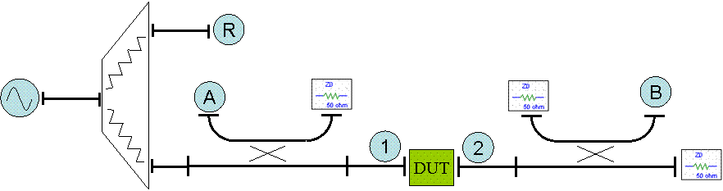

4b) Si effettui un confronto tra le prestazioni di un analizzatore di rete scalare ed uno vettoriale, dal punto di vista della sensibilità e della possibilità di calibrazione.
4c) Considerando un analizzatore di rete vettoriale, si descrivano qualitativamente gli errori commessi a causa di un disadattamento del carico indicato dalla freccia in figura.
4d) L’analizzatore è ideale, a parte una carico di 40 Ω (invece di 50 Ω) indicato dalla freccia. Gli accoppiatori sono entrambi a 3 dB. Quanto vale il massimo errore in dB commesso nella misura di S₂₁ del DUT, caratterizzato dalla matrice di diffusione S?
$$S=\left[\begin{matrix}0\text{.}5 & 0\text{.}5j \\ 0\text{.}5j & 0\text{.}5\end{matrix}\right]$$

Esercizio 5 (tempo stimato 30 m)
(svolgere su questo foglio e sul retro)

5a) Si descriva la differenza tra un mixer semplicemente bilanciato ed un mixer doppiamente bilanciato, riportando per quest’ultimo un possibile schema circuitale.
5b) In figura è riportato lo schermo di un analizzatore di spettro a supereterodina. Si descrivano tutte le impostazioni date dall’utente per ottenere questa misura.
5c) Si stimino il minimo tempo necessario per effettuare questa scansione e la noise figure dell’analizzatore.
5d) Quali componenti determinano l’accuratezza in frequenza di un analizzatore di spettro a supereterodina?

Esercizio ___ (continua)
[foglio addizionale per eventuale esercizio “lungo”]
RIPORTARE IL RICHIAMO NELLA PAGINA DELL’ESERCIZIO CORRISPONDENTE

